Права и обязанности.
Забота о детях, их воспитание – равное право и обязанность родителей (ч.2 ст.38 Конституции Российской Федерации). Сегодня права детей не редко нарушаются родителями. Между тем, забота о детях – это важнейшая обязанность родителей и родственников ребенка, о которой было известно со времен древности. В рамках реализации проекта «Сопровождение многодетных семей попавших в трудную жизненную ситуацию, проживающих на территории Красненского района «Путь к себе» специалистами МБУ «МЦСПСиД «Семья» был осуществлен объезд семей, находящихся на социальном сопровождении с целью проведения беседы на тему: «Права и обязанности родителей», а так же семьям были вручены буклеты: «Права ребёнка», «Права и обязанности родителей», «Обязанности ребёнка».

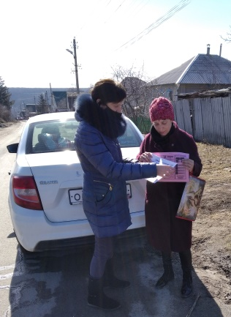 | 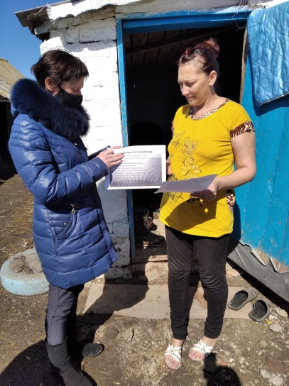
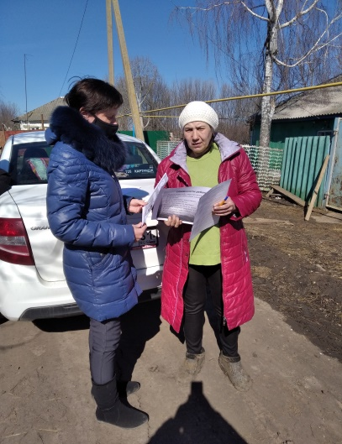 | 